РЕФЕРАТ
Отчет 24 с., 1 ч., 9 рис., 6 табл., 4 прил.
ПРОЕКТИРОВАНИЕ СЕТИ, ЛОГИЧЕСКОЕ ПРОЕКТИРОВАНИЕ СЕТИ, ФИЗИЧЕСКОЕ ПРОЕКТИРОВАНИЕ СЕТИ, НАГРУЗКА НА СЕТЬ, ПРОПУСКНАЯ СПОСОБНОСТЬ СЕТИ, КОЭФФИЦИЕНТ ИСПОЛЬЗОВАНИЯ СЕТИ.
В данной работе поэтапно описывается процесс проектирование локальной сети здания, рассчитываются ее возможности, оценивается количество необходимого оборудования и его стоимость.

Изм.
Лист
№ докум.
Подпись
Дата
Лист
2

СОДЕРЖАНИЕ
Изм.
Лист
№ докум.
Подпись
Дата
Лист
3

РЕФЕРАТ 2
СОДЕРЖАНИЕ 3
АННОТАЦИЯ 4
ТЕХНИЧЕСКОЕ ЗАДАНИЕ 5
АНАЛИЗ ТЕХНИЧЕСКОГО ЗАДАНИЯ 6
ОБЗОР ЛИТЕРАТУРЫ 7
РАСЧЕТ НАГРУЗКИ НА СЕТЬ 9
ПРОПУСКНАЯ СПОСОБНОСТЬ СЕТИ 9
КОЭФФИЦИЕНТ ИСПОЛЬЗОВАНИЯ СЕТИ 9
ЛОГИЧЕСКАЯ СХЕМА ЛВС 10
ОБОРУДОВАНИЕ ЛВС 11
ТЕХНИЧЕСКИЕ ХАРАКТЕРИСТИКИ ОБОРУДОВАНИЯ 13
ПРОВЕРОЧНЫЙ РАСЧЕТ ВРЕМЕНИ ДВОЙНОГО ОБОРОТА PDV 17
ПРИЛОЖЕНИЕ А 18
ПРИЛОЖЕНИЕ Б 20
ПРИЛОЖЕНИЕ В 23
ПРИЛОЖЕНИЕ Г 23
СПИСОК ЛИТЕРАТУРЫ 24

АННОТАЦИЯ
Изм.
Лист
№ докум.
Подпись
Дата
Лист
4
В данной работе описан проект по созданию ЛВС здания в соответствии с техническим заданием. Приведены планы здания со схемой проложенной сети. Произведен расчет нагрузки на сеть, анализ топологии разработанной сети и выбранного оборудования. Таким образом, работа представляет собой подробный план по созданию сети, который полностью готов к реализации или же может служить наглядным пособием по созданию сети.


ТЕХНИЧЕСКОЕ ЗАДАНИЕ
Наименование проекта: разработка структурной схемы сети офисного здания. Целью проекта является разработать структурную схему локальной вычислительной сети компании, при следующих заданных условиях:
- Количество этажей в здании: 4 (2-5 этажи);
- Количество фирм в здании: 6
- Количество сотрудников в фирме: 35-43;
- Количество подразделений: 3-7;
- Количество городских телефонных линий – 7;
- Фирмы занимают помещения на разных этажах;
- Допустимо использовать оборудование поддерживающее протоколы 802.1P и 802.1Q;
- Сервера в каждой фирме: СУБД, WEB+mail, IP-PBX(Сервер IP-телефонии), файл-сервер, сервер удаленного доступа;
- Сервера расположены в отдельных помещениях;
- Трафик между фирмами отсутствует;
- Стоимость оборудования сети (без стоимости компьютеров) должна быть минимально возможной при условии обеспечения её корректности и масштабируемости;
- Для ЛВС выделены внутренние IP – адреса сетей класса С.
Использовать спецификацию 100BASE-TX. Физической средой передачи служит витая пара.
Планы помещений, размещения рабочих мест и условные обозначения на плане находятся в Приложении А и приложении Б.

АНАЛИЗ ТЕХНИЧЕСКОГО ЗАДАНИЯ
Изм.
Лист
№ докум.
Подпись
Дата
Лист
6
Для создания ЛВС здания необходимо в первую очередь подробно исследовать план здания и сделать выводы о возможностях прокладки сети. При анализе важно обращать внимание на размеры помещений, особенностей здания. С учетом этих условий, а также исходя из предъявляемых к сети требований, складывается представление о топологии будущей сети.
Применительно к данному проекту после анализа здания и ТЗ были сделаны следующее выводы:
- Топология проектируемой ЛВС – звезда с центром в информационном узле на 3 этаже и узлами на 2, 4 и 5 этажах.
- Выбраны помещения (серверные), в которых установлены сервера и сетевое оборудование. При выборе учитывалась удаленность каждого клиентского компьютера от данного узла. Для нормальной работы сети она не должны превышать 100м.
- В магистралях применяется кабель типа «витая пара» категории 5e, обеспечивающий скорость передачи данных в магистралях, связывающих узловые управляемые коммутаторы, составляет 100 Мб/с (100BASE-TX).
Перед тем, как приступить непосредственно к реализации сети, важно рассчитать нагрузку на сеть, используя созданный план сети, и в соответствии с этим выбрать все необходимое оборудование, которое будет наиболее оптимальным по соотношению цены и качества в условиях данной сети.

ОБЗОР ЛИТЕРАТУРЫ
Изм.
Лист
№ докум.
Подпись
Дата
Лист
7

Приступая к решению задач, поставленных в данной работе, следует ознакомиться с теорией, непосредственно касающейся этой темы.

Локальная вычислительная сеть, ЛВС (Local Area Network, LAN ) — это основной класс компьютерных сетей. Архитектура ЛВС может варьироваться между простой (два компьютера, соединенные кабелем) и сложной (десятки компьютеров и периферийных устройств, объединенных в сеть какой-либо крупной организации). Отличительной особенностью ЛВС является то, что она существует в ограниченной географической области, такой как здание или отдел компании (как правило не превышает 5 км в диаметре).

Топология типа «Звезда» (star topology) использует специальное коммутирующее устройство - концентратор (HUB). Каждый компьютер подключается к концентратору при помощи отдельного кабеля. В звездообразной топологии используется кабель на основе витой пары. Большинство локальных сетей, использующие технологию Ethernet, строятся на основе звездообразной топологии.
Благодаря тому, что каждый ПК имеет выделенное соединение с концентратором, топология типа «Звезда» обеспечивает более надежную работу сети, т.к. выход из строя одной рабочей станции не отражается на работе всей сети в целом, недостатком звезды является то, что для нее требуется дополнительное устройство – концентратор. Выход из строя концентратора затрагивает всю сеть. Конечное число рабочих станций в сети ограничено количеством портов у концентратора.

Применение
Одна из наиболее распространённых топологий, поскольку проста в обслуживании. В основном используется в сетях, где носителем выступает кабель - витая пара.

Технология Ethernet:
Стандарт Fast Ethernet включает в себя две кабельных спецификации: 100BaseTX и 100BaseT4. В обеих сохраняется ограничение на длину кабельного отрезка – 100 м. В спецификации 100BaseTX применяется кабель 5 категории. 100BaseTX обеспечивает более высокое качество передачи данных, чем 100BaseT4. Так же, как и в спецификации 100BaseT, в спецификации 100BseTX используются только 2 пары проводников кабеля.
VoIP (Voice-over-IP — IP-телефония) — система связи, обеспечивающая передачу речевого сигнала по сети Интернет или по любым другим IP-сетям. Сигнал по каналу связи передается в цифровом виде и, как правило, перед передачей преобразовывается (сжимается) с тем, чтобы удалить избыточность, свойственную человеческой речи.
Изм.
Лист
№ докум.
Подпись
Дата
Лист
8

РАСЧЕТ НАГРУЗКИ НА СЕТЬ
Изм.
Лист
№ докум.
Подпись
Дата
Лист
9
Нагрузка на сеть это объем данных, реально передаваемый по сети в единицу времени.
Расчет нагрузки на:
V = nv_{i} где n – число компьютеров в сети, v_{i} – нагрузка на один компьютер в сети.
Расчет нагрузки на один:
v = D/t, где D –переданные данные, t – время, за которое были переданы данные.
D = 3 Mb, t = 60 секунд, тогда v = 3/60 = 0.05 Mb/сек.
Нагрузка:
V1 = 210*0.05 = 10.5 Mb/сек.

ПРОПУСКНАЯ СПОСОБНОСТЬ СЕТИ
Пропускная способность v_{max} это максимально возможная для данной сети скорость передачи данных, которая определяется битовой скоростью и некоторыми другими ограничивающими факторами (длительность интервалов между передаваемыми блоками данных, объем передаваемой по сети служебной информации и др.). Значения пропускной способности для сетевых технологий известны и приводится в стандарте. В большинстве случаев можно принять пропускную способность равной битовой скорости.
v_{max}, для стандарта 100BaseTX составляет 100 Mbit/сек = 12.5Mb/сек.

КОЭФФИЦИЕНТ ИСПОЛЬЗОВАНИЯ СЕТИ
Коэффициент использования сети равен отношению нагрузки на сеть к пропускной способности. Коэффициент использования сети рассчитывается по формуле: η = V/ vmax .
Подставив данные, получим:
η = 10.5/12.5 = 0.84

ЛОГИЧЕСКАЯ СХЕМА ЛВС
Изм.
Лист
№ докум.
Подпись
Дата
Лист
10
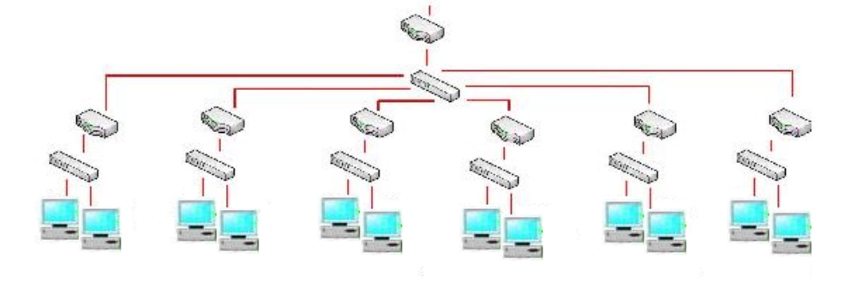
ОБОРУДОВАНИЕ ЛВС

Стоимость используемого оборудования:
3COM Router 5012: 21044 руб.
3COM Baseline Switch 2250 Plus: 11043 руб.
3Com 3C905C-TX-M: 327 руб.
3LinkSys SPA2102: 2200 руб.
D-Link DVG-5008S: 9310 руб.

Выбор типов (спецификаций) физической среды передачи данных.
Сетевой кабель - физическая среда передачи данных.
Для построения ЛВС использовался кабель – неэкранированная витая пара категории 5e.
Технические характеристики кабеля приведены в Таблице 3.
Изм.
Лист
№ докум.
Подпись
Дата
Лист
11
Кабель отвечает всем требованиям технологии спецификации 100BaseTX.

Выбор коммуникационного (структурообразующего) оборудования ЛВС

При построении сети использовалось следующее активное оборудование:
1. Маршрутизаторы (роутеры) 3COM Router 5012
2. Коммутаторы 3COM Baseline Switch 2250 Plus
3. Сетевые 3Com 3C905C-TX-M и встроенные сетевые адаптары.
4 Голосовые шлюзы D-Link DVG-5008S
5. IP-телефоны 3LinkSys SPA2102
Итого: 3COM Router 5012 7 шт., . 3COM Baseline Switch 2250 Plus 7 шт., 3Com 3C905C-TX-M 210 шт., 3LinkSys SPA2102 210 шт., D-Link DVG-5008S 6 шт.

Пассивное сетевое оборудование:
Кабель UTP 4 пары кат.5e <бухта 305м> Highgates Cable <HG-1000C5E>: 2 183 руб.
RJ-45 Коннектор Кат.5: пачка 100 шт. 162 руб.
Стяжка нейлоновая, неоткрыв. <CV-150>, 150мм: упаковка 100 шт.: 50 руб.
Розетка внешняя RJ-45 (экран.) кат.5e универсальная: 40 руб.
Patch Cord UTP кат.5e 3м: 30 руб.

Итого пассивного сетевого оборудования:
Кабель UTP 4 пары кат.5e 9 шт., RJ-45 Коннектор Кат.5 2 уп., Стяжка нейлоновая, неоткрыв. 5 уп, Розетка внешняя RJ-45 (экран.) кат.5e 162 шт., Patch Cord UTP кат.5e 3м 150 шт.
Изм.
Лист
№ докум.
Подпись
Дата
Лист
12
ТЕХНИЧЕСКИЕ ХАРАКТЕРИСТИКИ ОБОРУДОВАНИЯ
Изм.
Лист
№ докум.
Подпись
Дата
Лист
13
- Маршрутизатор 3COM Router 5012

Общие характеристики
Тип устройства |  | маршрутизатор (router)
Возможность установки в стойку |  | есть
Количество слотов для дополнительных интерфейсов |  | 1
Управление
Консольный порт |  | есть
Web-интерфейс |  | есть
Поддержка SNMP |  | есть
Маршрутизатор
WAN-порт |  | последовательный высокоскоростной
Межсетевой экран (Firewall) |  | есть
NAT |  | есть
DHCP-сервер |  | есть
Поддержка VPN pass through |  | есть
Поддержка VPN-туннелей |  | есть
Память
Изм.
Лист
№ докум.
Подпись
Дата
Лист
14
Объем оперативной памяти | 128 Мб
Объем флеш-памяти | 32 Мб
LAN
LAN-порты | 1 x Ethernet 10/100 Мбит/сек
Дополнительно
Поддержка стандартов | Auto MDI/MDIX, IEEE 802.1p (Priority tags), IEEE 802.1q (VLAN)
Размеры | 440 x 43 x 315 мм
Вес | 6 кг
Дополнительная информация | 2 порта для Smart Interface Cards. 1 порт one AUX serial. 1 слот MIM.
Таблица 1

- Коммутатор 3COM Baseline Switch 2250 Plus

Общие характеристики
Тип устройства | коммутатор (switch)
Возможность установки в стойку | есть
Управление
Web-интерфейс | есть
Дополнительно
Поддержка стандартов | Auto MDI/MDIX, IEEE 802.1q (VLAN)
Размеры | 440 x 44 x 235 мм
Изм.
Лист
№ докум.
Подпись
Дата
Лист
15
Вес | 3.1 кг
LAN
Базовые порты |  | 48 x Ethernet 10/100 Мбит/сек
Uplink |  | 2 x Ethernet 10/100/1000 Мбит/сек
Внутренняя пропускная способность |  | 13.6 Гбит/сек
Размер таблицы MAC адресов |  | 8192
Таблица 2

- Кабель UTP cat. 5E

Тип оболочки | коммутатор (switch)
Наружный диаметр оболочки | 5 мм
Тип экрана | нет
Вес кабеля | 40 кг/км
Диапазон рабочих температур | -15...+70
Диапазон температур монтажа | 5...+40
Ключевые особенности | Категория 5е
Частота | до 125МГц
Сопротивление | 100 Ом
Совместимость | RJ-45
Назначение | Кабель предназначен для использования в компьютерных сетях, в горизонтальной подсистеме структурированных кабельный систем.

Таблица 3
Изм.
Лист
№ докум.
Подпись
Дата
Лист
16

4. Голосовой шлюз D-Link DVG-5008S

Телефонная книга | Сервер управления телефонной книгой, до 200 записей IADСервер управления телефонной книгой, до 200 записей IAD
Поддерживаемые кодеки | G.711 a/u, G.726 (32K), G.729A, G.723.1
Интерфейсы | 8 портов FXS c 1 разъемом RJ-11
Ethernet | Порт 10/100BASE-TX RJ-45 WAN  4 Порта 10/100BASE-TX RJ-45 LAN
Управление | Web-интерфейс и Telnet, IVR
Размеры | 302 x 179 x 45 мм
Вес | 1.2 кг
Питание | От 100 до 240 В переменного тока , 50/60 Гц, 12 В постоянного тока внутреннего источника питания

Таблица 4

ПРОВЕРОЧНЫЙ РАСЧЕТ ВРЕМЕНИ ДВОЙНОГО ОБОРОТА PDV
Изм.
Лист
№ докум.
Подпись
Дата
Лист
17

В сети Ethernet и ее модификациях (Fast Ethernet и Gigabit Ethernet) время передачи кадра минимальной длины T_{min} должно быть больше PDV - времени двойного оборота сигнала в сегменте: T_{min}≥PDV.
PDV складывается из задержек сигналов в кабелях и задержек, вносимых повторителями (концентраторами) и сетевыми адаптерами. Время передачи кадра минимальной длины
T_{min}=512 битовых интервала (без учета преамбулы)
Задержки, вносимые прохождением сигналов по кабелю, рассчитываются на основании данных таблицы 1, в которой учитывается удвоенное прохождение сигнала по кабелю.
Тип кабелей | Удвоенная задержка в bt на 1м | Удвоенная задержка на кабеле максимальной длины
UTP Cat 5 | 1,112bt | 111,2 bt(100)м
Оптоволокно | 1,0 bt | 412 (412м)
Таблица 1
Задержки, которые вносят два взаимодействующих через повторитель сетевых адаптера
(или порта коммутатора), берутся из таблицы 2.
Тип сетевых адаптеров | Максимальная задержка при двойном обороте
Два адаптера TX/FX | 100bt
Два адаптера T4 | 138 bt
Один адаптер TX/FX и один Т4 | 127 bt
Таблица 2
Между двумя наиболее удаленными друг от друга узлами проектируемой сети суммарная длина сегментов составляет 126 метров. Сегменты соединены 3 -мя коммутаторами. Значит времени двойного оборота сигнала составляет:
100+100+100+126*1,112=437,888bt.
T_{min} ≥ PDV (512 ≥ 440,112)
ПРИЛОЖЕНИЕ А
Изм.
Лист
№ докум.
Подпись
Дата
Лист
18

Этаж 2

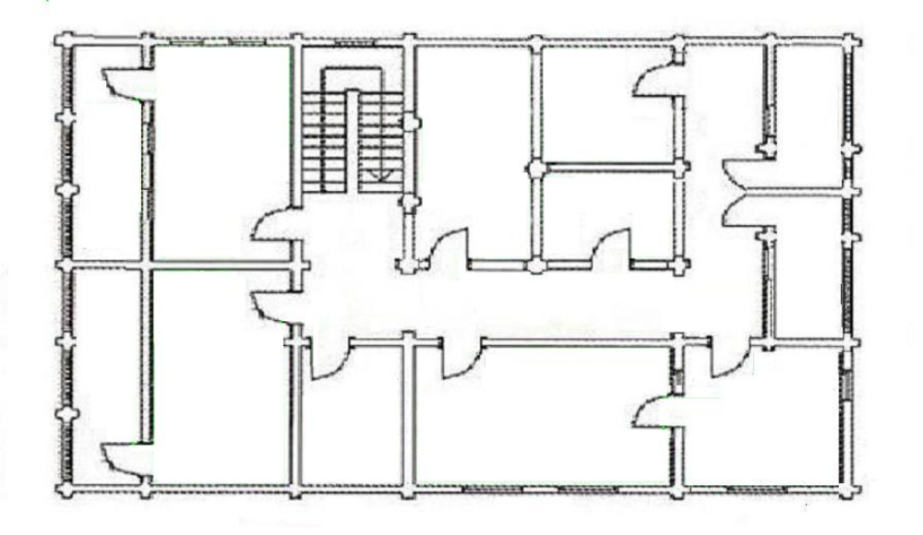
Этаж 3

Этаж 4
Изм.
Лист
№ докум.
Подпись
Дата
Лист
19

Этаж 5

ПРИЛОЖЕНИЕ Б
Изм.
Лист
№ докум.
Подпись
Дата
Лист
20

Этаж 2

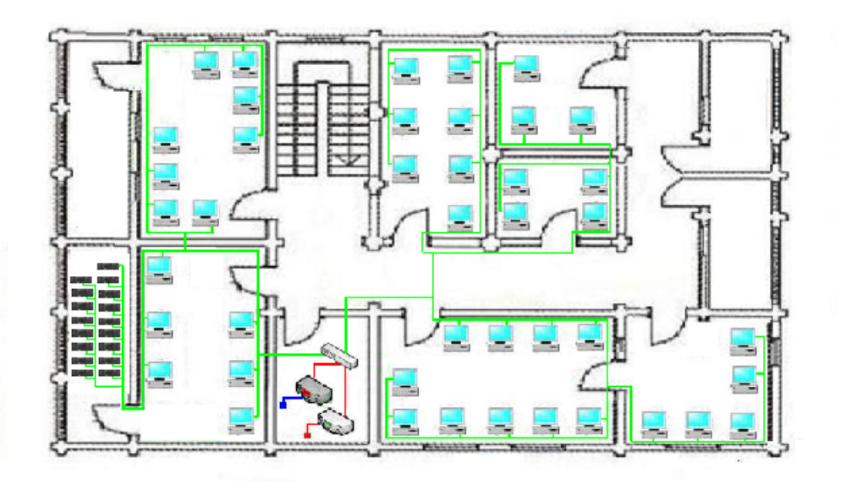

Этаж 3

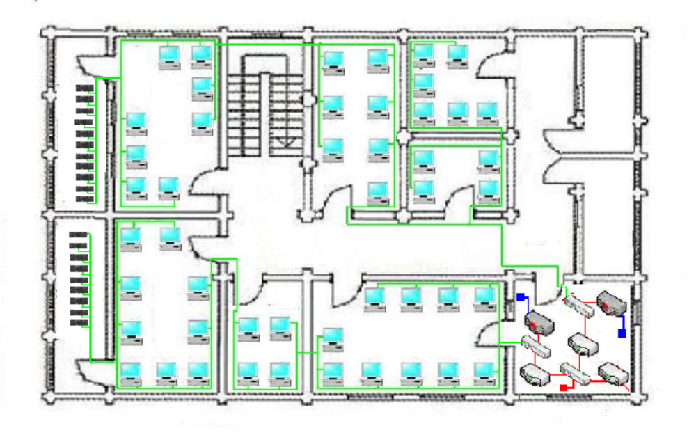

Этаж 4
Изм.
Лист
№ докум.
Подпись
Дата
Лист
21
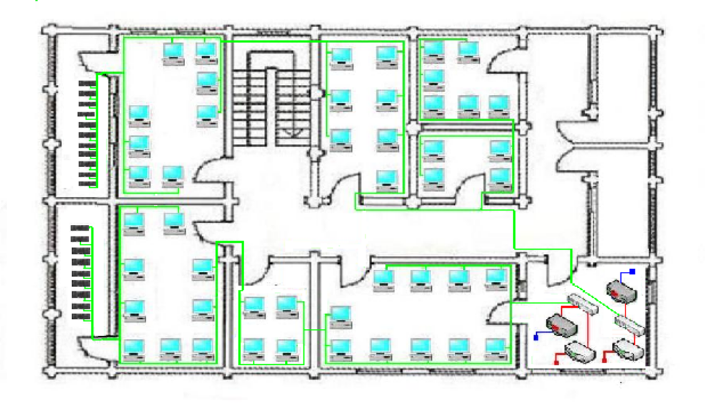

Этаж 5

Изм.
Лист
№ докум.
Подпись
Дата
Лист
22
Условные обозначения

 Персональный компьютер

 Маршрутизатор 3COM Router 5012

 Голосовой шлюз

 Коммутатор 3COM Baseline Switch 2250 Plus

Сервер

Кабель соединяющий маршрутизаторы и коммутаторы
Кабель соединяющий компьютеры и коммутатор
Телефонная линия
 Подъем и спуск кабелей между этажами (распаичная коробка)

ПРИЛОЖЕНИЕ В
Изм.
Лист
№ докум.
Подпись
Дата
Лист
23

Таблица итоговой стоимости сети:
Устройство | Цена, руб | Количество, шт
3COM Router 5012 | 21044 | 7
3COM Baseline Switch 2250 Plus | 11043 | 7
3Com 3C905C-TX-M | 327 | 210
3LinkSys SPA2102 | 2200 | 210
D-Link DVG-5008S | 9310 | 6
Кабель UTP 4 пары кат.5e <бухта 305м> | 2190 | 8
RJ-45 Коннектор Кат.5: пачка 100 шт. | 150 | 2
Стяжка нейлоновая, неоткрыв. <CV-150>, 150мм | 50 | 5
Розетка внешняя RJ-45 (экран.) кат.5e универсальная | 40 | 162
Patch Cord UTP кат.5e 3м | 30 | 162
Итого |  | 840549 руб.

ПРИЛОЖЕНИЕ Г

Распределение адресного пространства.

192.168.1.1 - 192.168.1.52 – 1я фирма
192.168.2.1 - 192.168.2.44 – 2я фирма
192.168.3.1 - 192.168.3.46 – 3я фирма
192.168.4.1 - 192.168.4.46 – 4я фирма
192.168.5.1 - 192.168.5.44 – 5я фирма
192.168.6.1 - 192.168.6.52 – 6я фирма

Изм.
Лист
№ докум.
Подпись
Дата
Лист
24
СПИСОК ЛИТЕРАТУРЫ

Стивен Дж. Бигелоу «Сети. Поиск неисправностей, поддержка и восстановление»,

СПб.: БХВ-Петербург, 2005
В.Г. Олифер, Н.А. Олифер «Компьютерные сети. Принципы, технологии, протоколы 3-е изд.», М.: Питер, 2006

